Приложение 1. Карточки участников.
Печатать в 2-х экз.: 1 экз. вытягивается участником во время инструктажа к игре, 2-ой экз. кладется на рабочее место в классе для игры.
Деловая игра Фабрика процессов – аттестация педагога
Иванова Анна Ивановна,
учитель информатики
Задача: подготовить и отправить портфолио на аттестацию.

Деловая игра Фабрика процессов – аттестация педагога
Директор
Задача: контроль работы сотрудников (сверка и заверение подписью предоставленной документации), организация совещаний.
Деловая игра Фабрика процессов – аттестация педагога
Специалист по кадрам

Задача: подготовить для директора списки работников на медкомиссию на май 2023.
Деловая игра Фабрика процессов – аттестация педагога
Заместитель директора по ВР
Задача: подготовить для директора отчет проведенных ключевых общешкольных мероприятиях в марте 2023 года.
Деловая игра Фабрика процессов – аттестация педагога
Заместитель директора по УВР

Задача: подготовить для директора отчет по информатизации.
Деловая игра Фабрика процессов – аттестация педагога
Библиотекарь

Задача: книговыдача.
Деловая игра Фабрика процессов – аттестация педагога
Курьер

Задача: получение у отправителя и доставка в ХК ИРО (сдача менеджеру игры) портфолио учителя.

Деловая игра Фабрика процессов – аттестация педагога
Ученик

Задача: получение в библиотеке книжного издания.

Деловая игра Фабрика процессов – аттестация педагога
Наблюдатель
Задача: наблюдение над процессом, выявление потерь, формулирование предложений по улучшению.
Деловая игра Фабрика процессов – аттестация педагога
Классный руководитель

Задача: разработка внеклассного мероприятия «А ну-ка, девочки!».
Деловая игра Фабрика процессов – аттестация педагога
Ученик

Задача: получение в библиотеке книжного издания.
Деловая игра Фабрика процессов – аттестация педагога
Ученик

Задача: получение в библиотеке книжного издания.
Приложение 2. Карточки учителя.

Справка об участии в месячнике школьных библиотек
Исполнитель: библиотекарь.
Деловая игра Фабрика процессов – аттестация педагога

Копии сертификатов победителей и призеров ВсОШ
Исполнитель: классный руководитель.
Деловая игра Фабрика процессов – аттестация педагога
Копии документов о повышении квалификации
Исполнитель: специалист по кадрам.
Деловая игра Фабрика процессов – аттестация педагога
Справка о внеурочной деятельности
Исполнитель: заместитель директора по ВР.
Деловая игра Фабрика процессов – аттестация педагога
Справка об участии в методических семинарах
Исполнитель: заместитель директора по УВР.
Деловая игра Фабрика процессов – аттестация педагога

Приложение 3. Карточки для совещаний и дня класса.

Совещание при директоре
Участник: заместитель директора
по УВР.
Деловая игра Фабрика процессов – аттестация педагога

День класса. Кинотеатр Факел
Вторник
Участники: кл.руководитель, ученики.
Деловая игра Фабрика процессов – аттестация педагога
День класса. Кинотеатр Факел Вторник
Участники: кл.руководитель, ученики.
Деловая игра Фабрика процессов – аттестация педагога
Совещание при директоре
Участник: заместитель директора
по ВР.
Деловая игра Фабрика процессов – аттестация педагога

Приложение 4. Требования на книгу.

Требование
на книгу

Пушкин А.С. Сказки

День недели:
среда

Деловая игра Фабрика процессов – аттестация педагога

Требование
на книгу

Орфографический словарь

День недели: понедельник

Деловая игра Фабрика процессов – аттестация педагога

Требование
на книгу

Толстой Л.Н. Война и мир. Книга 1.

День недели:
четверг

Деловая игра Фабрика процессов – аттестация педагога

Приложение 5. Сертификаты победителей ВсОШ.

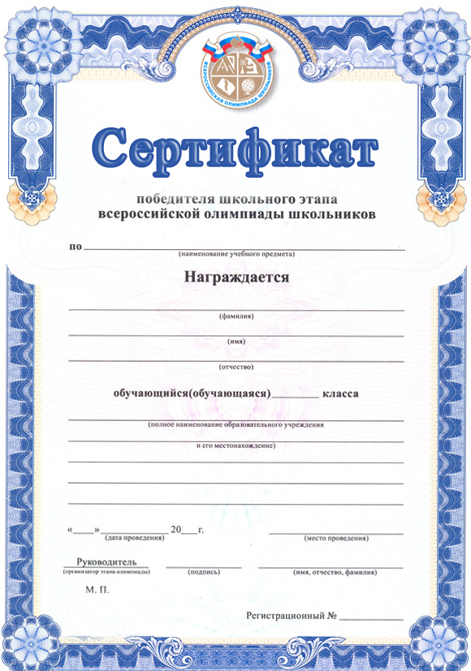
Деловая игра Фабрика процессов - аттестация педагога
номер
подпись
печать
Управление образования администрации города Комсомольск-на-Амуре
Муниципальное общеобразовательное учреждение
средняя общеобразовательная школа,
г. Комсомольск-на-Амуре
Хабаровского края
9
информатике
Кускова Л.А.
11 10 22
Семенов

Семен

Семенович
Деловая игра Фабрика процессов - аттестация педагога
номер
подпись
печать
Управление образования администрации города Комсомольск-на-Амуре
Кускова Л.А.
11 10 22
Муниципальное общеобразовательное учреждение
средняя общеобразовательная школа,
г. Комсомольск-на-Амуре
Хабаровского края
9
Пономарев

Сергей

Платонович
информатике
Деловая игра Фабрика процессов - аттестация педагога
номер
подпись
печать
Управление образования администрации города Комсомольск-на-Амуре
Кускова Л.А.
11 10 22
Муниципальное общеобразовательное учреждение
средняя общеобразовательная школа,
г. Комсомольск-на-Амуре
Хабаровского края
9
Петрова

Ксения

Петровна
информатике
Деловая игра Фабрика процессов - аттестация педагога
номер
подпись
печать
Управление образования администрации города Комсомольск-на-Амуре
Муниципальное общеобразовательное учреждение
средняя общеобразовательная школа,
г. Комсомольск-на-Амуре
Хабаровского края
9
литературе
Кускова Л.А.
15 11 22
Семенов

Семен

Семенович
Деловая игра Фабрика процессов - аттестация педагога
номер
подпись
печать
Управление образования администрации города Комсомольск-на-Амуре
Кускова Л.А.
15 11 22
Муниципальное общеобразовательное учреждение
средняя общеобразовательная школа,
г. Комсомольск-на-Амуре
Хабаровского края
9
Пономарев

Сергей

Платонович
литературе
Деловая игра Фабрика процессов - аттестация педагога
номер
подпись
печать
Управление образования администрации города Комсомольск-на-Амуре
Кускова Л.А.
13 11 22
Муниципальное общеобразовательное учреждение
средняя общеобразовательная школа,
г. Комсомольск-на-Амуре
Хабаровского края
9
Петрова

Ксения

Петровна
физике
В аттестационную комиссию
министерства образования и науки
Хабаровского края
Приложение 6. Бланк заявления на аттестацию
Деловая игра Фабрика процессов - аттестация педагога
______________________________
(фамилия, имя, отчество (отчество указывается при наличии))
________серия хх хх № хххххх________
данные документа, удостоверяющего личность (паспорт гражданина Российской Федерации) (серия и номер, дата выдачи, кем выдан, код подразделения, выдавшего документ)
___________________________________
(должность согласно записи в трудовой книжке)
_Муниципальное общеобразовательное учреждение средняя общеобразовательная школа__________
(место работы, полное наименование ОУ согласно уставу)
_____ххххххххх_____________________
контактный телефон, электронная почта
ЗАЯВЛЕНИЕ
о предоставлении государственной услуги "Аттестация педагогических работников краевых государственных, муниципальных и частных организаций, осуществляющих образовательную деятельность"

Прошу провести аттестацию в целях установления квалификационной категории __высшей____ по должности ______________________________________ (первой/высшей – указать нужное) (наименование занимаемой должности)
Ранее присвоенная __первая___квалификационная категория (при наличии.)
(первая/высшая – указать нужное)
Прошу провести аттестацию в моем присутствии (без моего присутствия) (нужное подчеркнуть).
С Порядком аттестации педагогических работников в целях установления квалификационной категории, утвержденным приказом Министерства образования и науки Российской Федерации от 07 апреля 2014 г. № 276, ознакомлен (-а).
К заявлению прилагаю документы и материалы (указывается в случае наличия таковых или указывается сайт, электронный адрес личного кабинета в Интернете, где размещены документы и материалы о результатах работы, согласие на обработку персональных данных).
Уведомление о сроке и месте проведения аттестации в целях установления квалификационной категории прошу направить мне _____________________________________________________________________________
(указать предпочтительный способ направления уведомления о сроке и месте проведения аттестации (лично, по почте с указанием адреса, по электронной почте,
в электронной форме (разместить в личном кабинете) посредством ЕПГУ)
О результате предоставлении государственной услуги "Аттестация педагогических работников краевых государственных, муниципальных и частных организаций, осуществляющих образовательную деятельность" прошу уведомить _____________________________________________________________________________
(указать предпочтительный способ направления результата предоставления государственной услуги (лично, по почте с указанием адреса, по электронной почте, в электронной форме (разместить в личном кабинете) посредством ЕПГУ)
______ _____________ 202_ г.
__________________________ ___________________________________ (подпись) (расшифровка подписи)
Отчет
Приложение 7. Отчет и справка по месячнику библиотек
Деловая игра Фабрика процессов - аттестация педагога
о проведении месячника,
посвященного Международному дню школьных библиотек
01.10.2022-01.11.2022
В рамках месячника были запланированы и проведены мероприятия для всех участников образовательного процесса МОУ СОШ г. Комсомольск-на-Амуре:
1. Экскурсия для дошколят - 10 октября 2022 г.
2. Конкурс рисунков и отзывов о прочитанной в этом месяце книге, в котором активное участие приняли обучающиеся 2д (кл. рук. Шутко А.М.), 3а (кл. рук. Бухарова С.Я.),3б (кл. рук. Тумакова О.И.), 4б (кл. рук. Шумовская С.Б.) ,4в (кл. рук. Мухина Л.А.),5Е (ОВЗ) (кл. рук. Стребкова Т.А.). Все работы конкурсантов изначально были размещены в читальном зале библиотеке на «Стенде читательских достижений». Активность читателей начальных классов была очень высокой, часть работ размещены в школьном коридоре.
3. В акции «Подарок лучшему другу» активное участие приняли классные коллективы и родители: 2б (кл. рук. Вострецова Н.Г), 3а (кл. рук. Борова С.Я.), 3б (кл. рук. Шумовская С.Б.) оформили подписку на детские журналы «Веселые картинки», «Наш Филиппок», «Детское чтение для сердца и разума»; подарили в фонд библиотеки книги - ученики 3б (кл. рук. Тумакова О.И.) - 9 книг, 4в (кл. рук. Мухина Л.А.) - 5 книг; 6а (кл. рук. Пенкина Л.С.) – 6 книг ,10а (кл. рук. Фомина И.А.) - энциклопедия о ВОВ; Роднин Сергей 6д - подборка детских книг для первоклассников.
4. В конкурсе «Библиодартс» все любители чтения на переменках соревновались в меткости, сообразительности и т.д. Приняли участие 36 чел. Лучшими знатоками пословиц, поговорок, скороговорок, произведений зарубежных и русских писателей и победителями стали: Дорожкина К. (2а), Лехнович С. (5в), Макаренко К. (5в)
5. Интерактивный флеш-моб «Как пройти в библиотеку» 25 октября 2022 года провели ученики 9 класса под руководством учителя информатики Ивановой А.И. (есть фото, на сайте школы размещена информация).
6.Конкурс буктрейлеров завершится после осенних каникул. Лучшие работы примут участие в «Муниципальном конкурсе буктрейлеров», посвященном 200-летию русского писателя И.С. Тургенева.
7. «Школа. ЛикБез» - это конкурс слоганов о чтении, книге, библиотеке. Активистами конкурса стали обучающиеся 3б (кл. рук. Тумакова О.И.), 3а (кл. рук. Борова С.Я.), 5е (кл. рук. Стребкова Т.А.)
8.Конкурс на «Лучшую обложку для учебника» и «Закладку для книги» проводился впервые в этом году. Свои работы участники приносили в библиотеку, где охотно рассказывали о том, как они изготовили закладку и обложку.
31 октября 2022 г.
зав. шк.библиотекой Сергеева Е.В.
Муниципальное  общеобразовательное учреждение  СРЕДНЯЯ ОБЩЕОБРАЗОВАТЕЛЬНАЯ  ШКОЛА  681000, Хабаровский край,  г. Комсомольск-на-Амуре,  Тел./факс:  Е-mаil:  ИНН, КПП  ОКПО, ОГРН  _______________ № ________________  на № ___________ от _______________ | Деловая игра Фабрика процессов - аттестация педагога
Справка об участии в месячнике школьных библиотек

Дана ______________________________________________________________
ФИО полностью
в том, что она в период с ___________________ по ______________________
приняла участие в подготовке и проведении мероприятия месячника, посвященного Международному дню школьных библиотек:
____________________________________________________________________________________________________________________________________
название мероприятия

____________
дата

Директор МОУ СОШ О.С. Вершинина
Исполнитель: библиотекарь

Приложение 8. Бланк справки об участии в методическом семинаре
Деловая игра Фабрика процессов - аттестация педагога
Муниципальное
общеобразовательное учреждение
СРЕДНЯЯ ОБЩЕОБРАЗОВАТЕЛЬНАЯ
ШКОЛА
681000, Хабаровский край,
г. Комсомольск-на-Амуре,
Тел./факс:
Е-mаil:
ИНН, КПП
ОКПО, ОГРН

_______________ № ________________
на № ___________ от _______________

Справка об участии в методическом семинаре

Дана ______________________________________________________________
ФИО полностью, должность
__________________________________________________________________________________________
в том, что она __________________________ приняла участие в подготовке и
дата
проведении методического семинара: __________________________________

__________________________________________________________________.
название семинара
Тема выступления: ________________________________________________
_________________________________________________________________.

____________
дата

Директор МОУ СОШ О.С. Вершинина
Исполнитель: заместитель директора по УВР

Приложение 9. Бланк отчета по информатизации
Деловая игра Фабрика процессов - аттестация педагога

Отчет по информатизации

1. Количество персональных компьютеров и информационного оборудования

Наименование | Всего | Из них
 |  | У персонала организации | Используемых в учебных целях
Персональные компьютеры - всего
Из них:
Ноутбуки (кроме планшетных)
Планшетные компьютеры
Электронные терминалы
Мультимедийные проекторы
Интерактивные доски
Принтеры
Сканеры
Многофункциональные устройства
Ксероксы

Исполнитель: заместитель директора по УВР

Приложение 10. Бланк отчета по ключевым общешкольным мероприятиям
Деловая игра Фабрика процессов - аттестация педагога

Отчет по ключевым общешкольным мероприятиям,
проведенным в марте 2023 года

Дата проведения | Название

Исполнитель: заместитель директора по ВР
Приложение 11. Бланк списка работников на медкомиссию
Деловая игра Фабрика процессов - аттестация педагога

Список работников МОУ СОШ, направляемых на ежегодный плановый медицинский осмотр в мае 2023 года

ФИО работника | Должность | Дата предыдущего медицинского осмотра

Директор МОУ СОШ Вершинина О.С.

Исполнитель: Специалист по кадрам МОУ СОШ Степанова А.Е.

Приложение 12. Бланк плана внеклассного мероприятия
Деловая игра Фабрика процессов - аттестация педагога

План внеклассного мероприятия «А ну-ка, девочки!»

Исполнитель: классный руководитель

Приложение 13. Удостоверения о повышении квалификации.

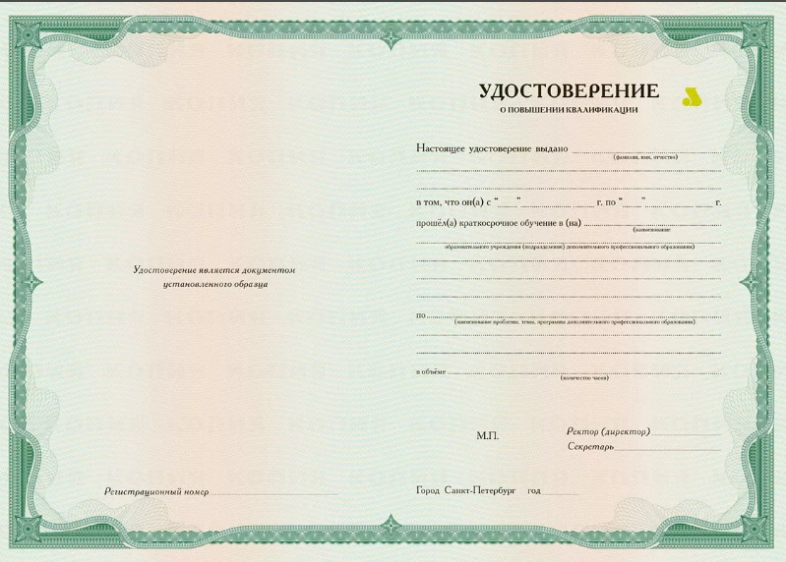
ХХХ
Деловая игра «Фабрика процессов – аттестация педагога»
ФИО
ФИО
108 часов
Программе повышения квалификации
Институт повышения квалификации
15 марта 2021 15 апреля 2021
Ивановой Анне Ивановне
ХХХ
Деловая игра «Фабрика процессов – аттестация педагога»
ФИО
ФИО
72 часа
Программе повышения квалификации
Институт повышения квалификации
20 мая 2022 20 мая 2022
Ивановой Анне Ивановне
Вершининой Ольге Сергеевне
ХХХ
Деловая игра «Фабрика процессов – аттестация педагога»
ФИО
ФИО
108 часов
Программе повышения квалификации
Институт повышения квалификации
15 марта 2021 15 апреля 2021
Кирилловой Инне Игоревне
ХХХ
Деловая игра «Фабрика процессов – аттестация педагога»
ФИО
ФИО
108 часов
Программе повышения квалификации
Институт повышения квалификации
15 марта 2021 15 апреля 2021

Приложение 14. Бланк справки о внеурочной деятельности
Деловая игра Фабрика процессов - аттестация педагога

Муниципальное
общеобразовательное учреждение
СРЕДНЯЯ ОБЩЕОБРАЗОВАТЕЛЬНАЯ
ШКОЛА
681000, Хабаровский край, г.Комсомольск-на-Амуре,

Тел./факс:
Е-mаil: ИНН, КПП
ОКПО, ОГРН

_______________ № ________________
на № ___________ от _______________

Справка о ведении курсов дополнительной занятости обучающихся

В межаттестационный период с ________ года по настоящее время учитель ________________________________________________________ разрабатывала программы на основе методических рекомендаций и реализовывала курсы дополнительной и внеурочной занятости обучающихся:
Год | Наименование курса | Класс | Обучающихся на курсе

Директор МОУ СОШ Вершинина О.С.
Исполнитель: заместитель директора по ВР

